Интерактивные методы: суть, задачи, принципы
Интерактивные методы основаны на двустороннем обмене информацией между участниками обучения. На рисунке ниже показано, как строится взаимодействие при использовании такого метода.
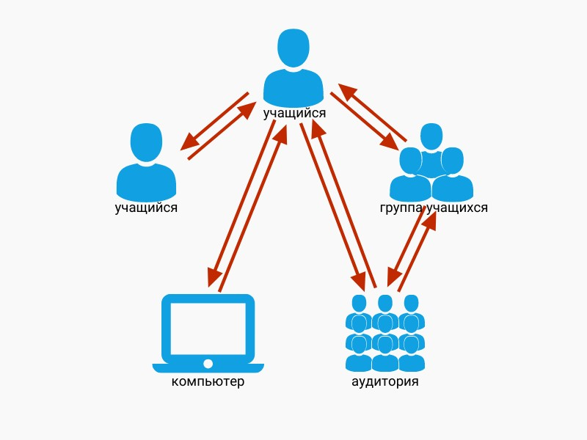
Учитель в этой схеме стоит над процессом, он создает условия для работы и направляет учащихся в их деятельности. И несмотря на то, что педагог не является главным участником, подготовка таких уроков намного сложнее и занимает больше времени, чем организация обычных занятий. Но результат обычно стоит затраченных усилий.

Задачи интерактивных методов обучения
- Включение каждого участника в активный процесс освоения знаний.
- Реализация дифференцированного и индивидуального подхода к учащимся.
- Формирование навыков успешного общения, таких как умение слушать, строить диалог, задавать вопросы, работать в команде.
- Развитие умения самостоятельно добывать знания, разделять задачи на более мелкие, определять последствия своего выбора и брать на себя ответственность за результат.
В итоге знания усваиваются гораздо быстрее и лучше. Интерактивные методы находятся в основании пирамиды на следующем рисунке:
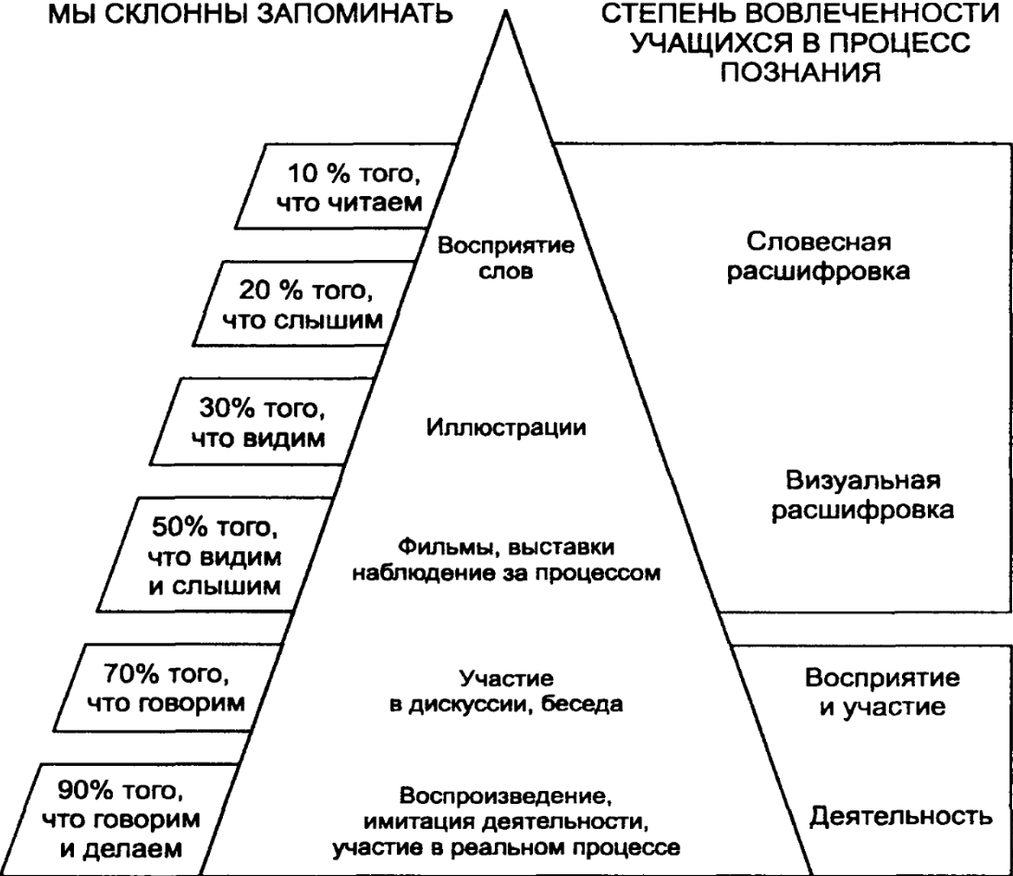

Принципы интерактивных методов
- Равенство всех участников.
- Отсутствие критики личности.
- Любой ответ — не истина, а информация для размышления.
В интерактивных методах широко используются различные технологии: для постановки проблемы применяют аудио и видео, для поиска и оформления результатов — компьютеры. Современные технологии делают обучение более эффективным.
На конкретных примерах рассмотрим несколько интерактивных форм обучения и используемые в них приемы.

Примеры интерактивных методов обучения

Сюжетно-ролевая игра
Возраст: для начальной и средней школы.
В чем польза: дети учатся играть разные роли, выражать свою позицию, влиять на других участников, вести диалог и находить компромисс, решать конфликтные ситуации.
Виды сюжетно-ролевых игр: связанные с открытием, профессией, искусством; фантастические, созидательные, игры-путешествия.
Как проводить. Учитель задает правила игры и обстановку, в которой будет происходить действие, составляет список ролей, определяет задачи и при необходимости этические установки для каждой роли. Дети распределяют роли, готовят необходимый реквизит и проводят другую предварительную подготовку. Затем наступает время игры, где учащиеся демонстрируют добытые знания, взаимодействуют друг с другом. Они могут попробовать различные варианты и модели поведения и выбрать оптимальный.

Примеры сюжетно-ролевых игр
Зоопарк. Детям дается задание создать условия для содержания животных в зоопарке: узнать, чем они питаются, где живут и т. д. Затем они проводят «экскурсию» для своих одноклассников.
Драматизация. Дети знакомятся со сценарием художественного произведения, распределяют роли, готовят костюмы (или элементы костюмов) и декорации. Чтобы эффект от такого урока был сильнее, после инсценировки следует провести с детьми беседу и спросить, как они себя чувствовали в своей роли, какие выводы сделали.

Игра на ассоциации
Возраст: для начальной и средней школы.
В чем польза: улучшает память и внимание, развивает образное и логическое мышление, обогащает словарный запас. Игры на ассоциации идеально подходят для уроков русского и иностранного языка.
Виды игр на ассоциации: вербальные (на словах), образные (с использованием изображений или пантомим), предметные (с применением предметов).
Как проводить. Играть в ассоциации можно в начале урока или в конце, использовать игру как разминку или как закрепление изученного на уроке. Учитель объясняет правила. Далее в зависимости от вида игры дети садятся в круг и по очереди называют слова или угадывают загаданное слово.

Примеры игр на ассоциации
Цепочка ассоциаций. Ученики по очереди придумываю ассоциацию на слово, сказанное предыдущим участником. Слова не должны повторяться. Вариант посложнее — необходимо объяснить свою ассоциацию.
Цветочек ассоциаций. Задача учеников — назвать как можно больше ассоциаций к одному и тому же слову или предмету.
Угадай слово. Класс делится на две группы. По одному человеку из каждой группы становятся ведущими. Они загадывают одно и то же слово и по очереди любым образом пытаются подсказать своей группе, что это за слово — называя слова-ассоциации или показывая пантомиму. Задача команды — отгадать загаданное слово. Кто быстрее, тот и победил.

Мини-исследование
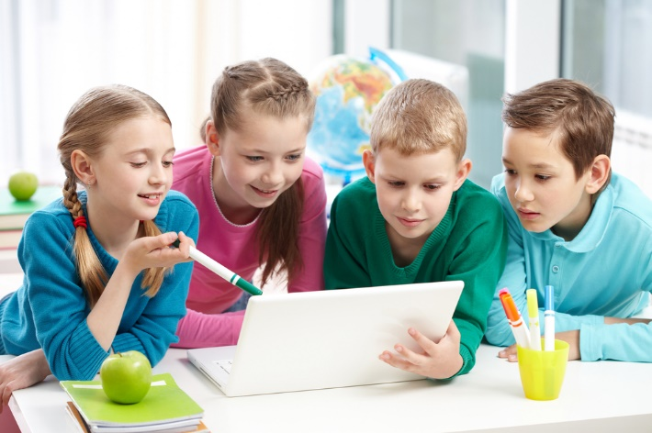
Возраст: простые мини-исследования под руководством педагога можно проводить в начальной школе; сложные, рассчитанные на большой объем самостоятельной работы — в средних и старших классах.
В чем польза: дети учатся собирать и анализировать данные и формулировать на их основе версию, подбирать факты для ее обоснования или опровержения, защищать свою точку зрения; развивается мышление, самоконтроль и взаимоконтроль. Можно использовать на любом уроке.
Виды мини-исследований: по числу участников (индивидуальные, групповые и коллективные); по месту (урочные и внеурочные), по времени (короткие и длительные), по теме (предметные и межпредметные).
Как проводить
- Определить предмет исследования — его предлагает учитель или сами ученики.
- Сформулировать суть проблемы.
- Составить план исследования и пути решения проблемы. Этот этап для учеников наиболее трудный, им стоит подсказать, на какие вопросы нужно ответить и где найти необходимые сведения.
- Проведение исследования. Кроме изучения источников этот этап может включать проведение эксперимента, опытов, опроса, анализ статистических данных.
- Оформление результатов и подведение итога.

Примеры мини-исследований
Составление справочника. Например, это может быть справочник лекарственных растений региона или книга русских пословиц. Класс делится на группы по 2–3 человека. Каждая группа изучает какую-то одну тему (одно растение, одну пословицу и т. д.) и представляет результаты в виде описания, рисунков, исторических сведений. Результаты могут быть представлены как на бумаге, так и в электронном виде: как презентация, видеоролик или слайдшоу.
Эксперимент. Группа учеников определяет проблему и проводит эксперимент в классе или дома, опрашивает других людей, собирает статистические сведения, анализирует их. Результатом становится исследовательская работа с таблицами, схемами, иллюстрациями.

Кейс-метод (разбор ситуаций)
Возраст: для средней и старшей школы.
В чем польза: дети учатся применять теоретические знания для решения практических задач; материал усваивается более эффективно за счет эмоциональной вовлеченности; развиваются коммуникативные навыки, умение анализировать и мыслить критически. Подходит для использования на уроках по любому предмету.
Как проводить
Суть этого метода состоит в разборе проблемной ситуации, созданной на основе фактов из реальной жизни. Его задача — помочь не столько освоить знания, сколько развить новые качества и умения. Как правило, проблемная ситуация имеет несколько решений и множество альтернативных путей, которые приводят к этому решению.
- Учитель распределяет учеников по небольшим группам, знакомит с ситуацией и сроками, объясняет, как будет оценивать работу.
- В группах ученики работают с кейсом и формируют свое решение.
- Каждая группа презентует свое решение перед классом.
- Учитель организует обсуждение решений, после чего подводит итоги.

Примеры кейсов
Метод анализа ситуации. Группы учащихся анализируют представленную ситуацию, находят в ней проблемы и придумывают варианты решения. Затем оценивают предложенные решения и выбирают наилучшее.
Метод инцидентов. Ученики получают неполный кейс — в виде краткого сообщения «Случилось...» или «Произошло...». Задача учащихся — разобраться в проблеме, определить, каких знаний не хватает для принятия решения. Они задают учителю вопросы и, получив достаточное количество сведений, анализируют их и выносят решение.
Метод разбора деловой корреспонденции (баскет-метод, информационный лабиринт). Это работа с документами. Каждая группа получает одинаковый набор разнородных документов, относящихся к определенной проблеме, человеку или организации — докладные, служебные записки, письма, личные документы и т. д. Задача учащихся на первом этапе — разобрать все эти документы, адресовать правильному исполнителю. На втором этапе они проводят анализ всех документов и определяют, что случилось и как можно решить проблему, то есть выйти из лабиринта.
Если вы хотите применять методы интерактивного обучения в школе, расширьте свое представление о современных образовательных технологиях в целом. Обратите внимание на следующие курсы повышения квалификации АНО «НИИДПО». Обучение на курсах дистанционное*, после успешного освоения программы выдается удостоверение установленного образца.

